个人简历表
姓 名 |  |  | 钟子晴 |  |  | 性 别 | 女 |  |  | 出生年月 |  |  | 1995.10.27 |  |  | 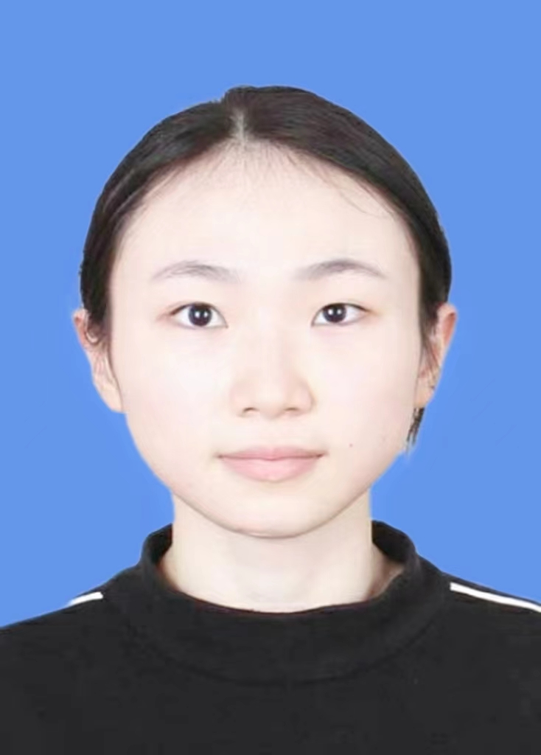
所在地 |  |  | 江西省吉安市吉安县 |  |  | 民 族 | 汉族
所 学  专 业 |  |  | 内科学（呼吸内科） |  |  | 健 康  状 况 | 健康 |  |  | 学历 |  |  | 硕士研究生
最后毕  业学校 |  |  | 南昌大学 |  |  | 毕 业  时 间 |  | 2023.6 |  |  | 技 术  职 称 |  |  | 无
主  要  简  历 | 起止年月 |  |  |  | 在何单位（学校） |  |  |  |  |  |  |  |  |  | 任何职务
主  要  简  历 | 2018.03-2019.03 |  |  |  | 吉安市中心人民医院 |  |  |  |  |  |  |  |  |  | 实习生
主  要  简  历 | 2020.09-2023.07 |  |  |  | 南昌大学第二附属医院 |  |  |  |  |  |  |  |  |  | 住培生
自我评价 |  | 具有良好的临床理论基础知识，较好的基础操作技能，熟悉呼吸方面疾病的基本诊疗、基本操作，掌握病历文书的书写和整改。善于沟通，积极进取，勇于挑战，为人热情可；工作勤奋刻苦，有出色的团队意识和强烈的责任感。
通讯地址 |  |  |  | 江西省吉安市吉安县横江镇彭家村彭家自然村123号 |  |  |  |  | 邮政编码 |  |  | 343119
联系电话 |  |  |  | 15727502641 |  |  |  |  | Email地址 |  |  | 874451921@qq.com

